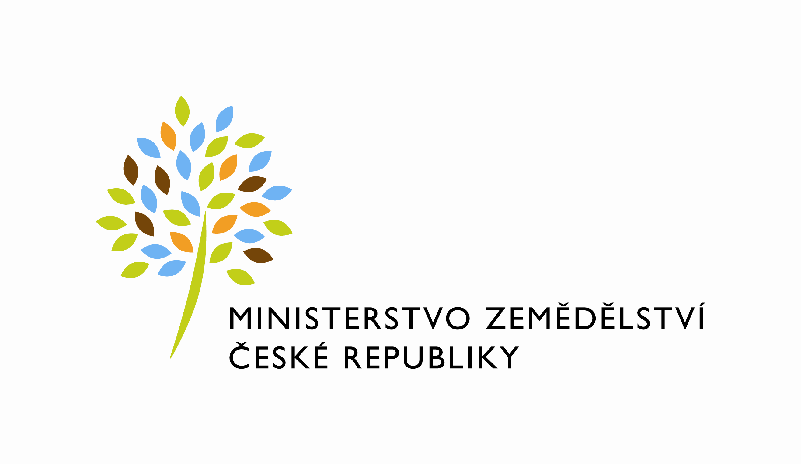

MZE-28452/2022-12122
mze000023229643
útvar: Odbor informačních a komunikačních technologií  Číslo útvaru: 12120  VÁŠ DOPIS ZN.:  ZE DNE:  SPISOVÁ ZN.: 74VD12000/2019-11153  NAŠE ČJ.: MZE-28452/2022-12122  VYŘIZUJE: Bc. Petra Honsová  Telefon: 221811019  E-MAIL: Petra.Honsova@mze.cz  ID DS: yphaax8 | O2 IT Services s.r.o.  Vážený pan  xxx  Za Brumlovkou 266/2  Michle  140 00 Praha 4
adresa: Těšnov 65/17, Nové Město, 110 00 Praha 1

DATUM: 2. 5. 2022

Prodloužení termínu dodání Objednávky č.4500138718 k RfC 04 (Z32879) Vybudovaní develop prostředí LDAP Oracle UD – část 1

Vážený pane xxx,

oznamujeme Vám tímto prodloužení termínu dodání Objednávky č.4500138718 k
RFC_INFRA_II_2022_NO004_ Vybudovaní develop prostředí LDAP Oracle UD – část (Z32879)
Nový termín: do 11. 5. 2022

Zdůvodnění:
Prodloužení je z důvodu časového sladění se souvisejícím RFC_Vybudovaní develop prostředí LDAP Oracle UD. Prodloužení bylo schváleno na pracovním týmu.

S pozdravem

%%%el_podpis%%%

Ing. Vladimír Velas  ředitel odboru | Otisk úředního razítka

Přílohy:

